青岛华通检测评价有限公司
职业病危害因素检测与评价工作公示信息表
用人单位名称 | 柳州市浙亚汽车底盘部件有限责任公司青岛分公司
项目名称 | 柳州市浙亚汽车底盘部件有限责任公司青岛分公司工作场所职业病危害因素检测
项目地址 | 黄岛区江山中路8号1号厂房
联系人 | 刘明星
公示信息类别 | ☑定期检测 □评价检测 □委托检测
技术服务项目组人员名单 | 丁文君、薛娜、陈明芬、刘彩娟、张世花
现场调查人员 | 丁文君、薛娜 |  | 陪同人 |  | 刘明星
现场调查时间 | 2024.04.23 | 现场采样时间 |  |  | 2024.04.24
现场采样人员 | 丁文君、薛娜
现场影像资料 | 现场调查 |  |  | 现场测量
现场影像资料 | 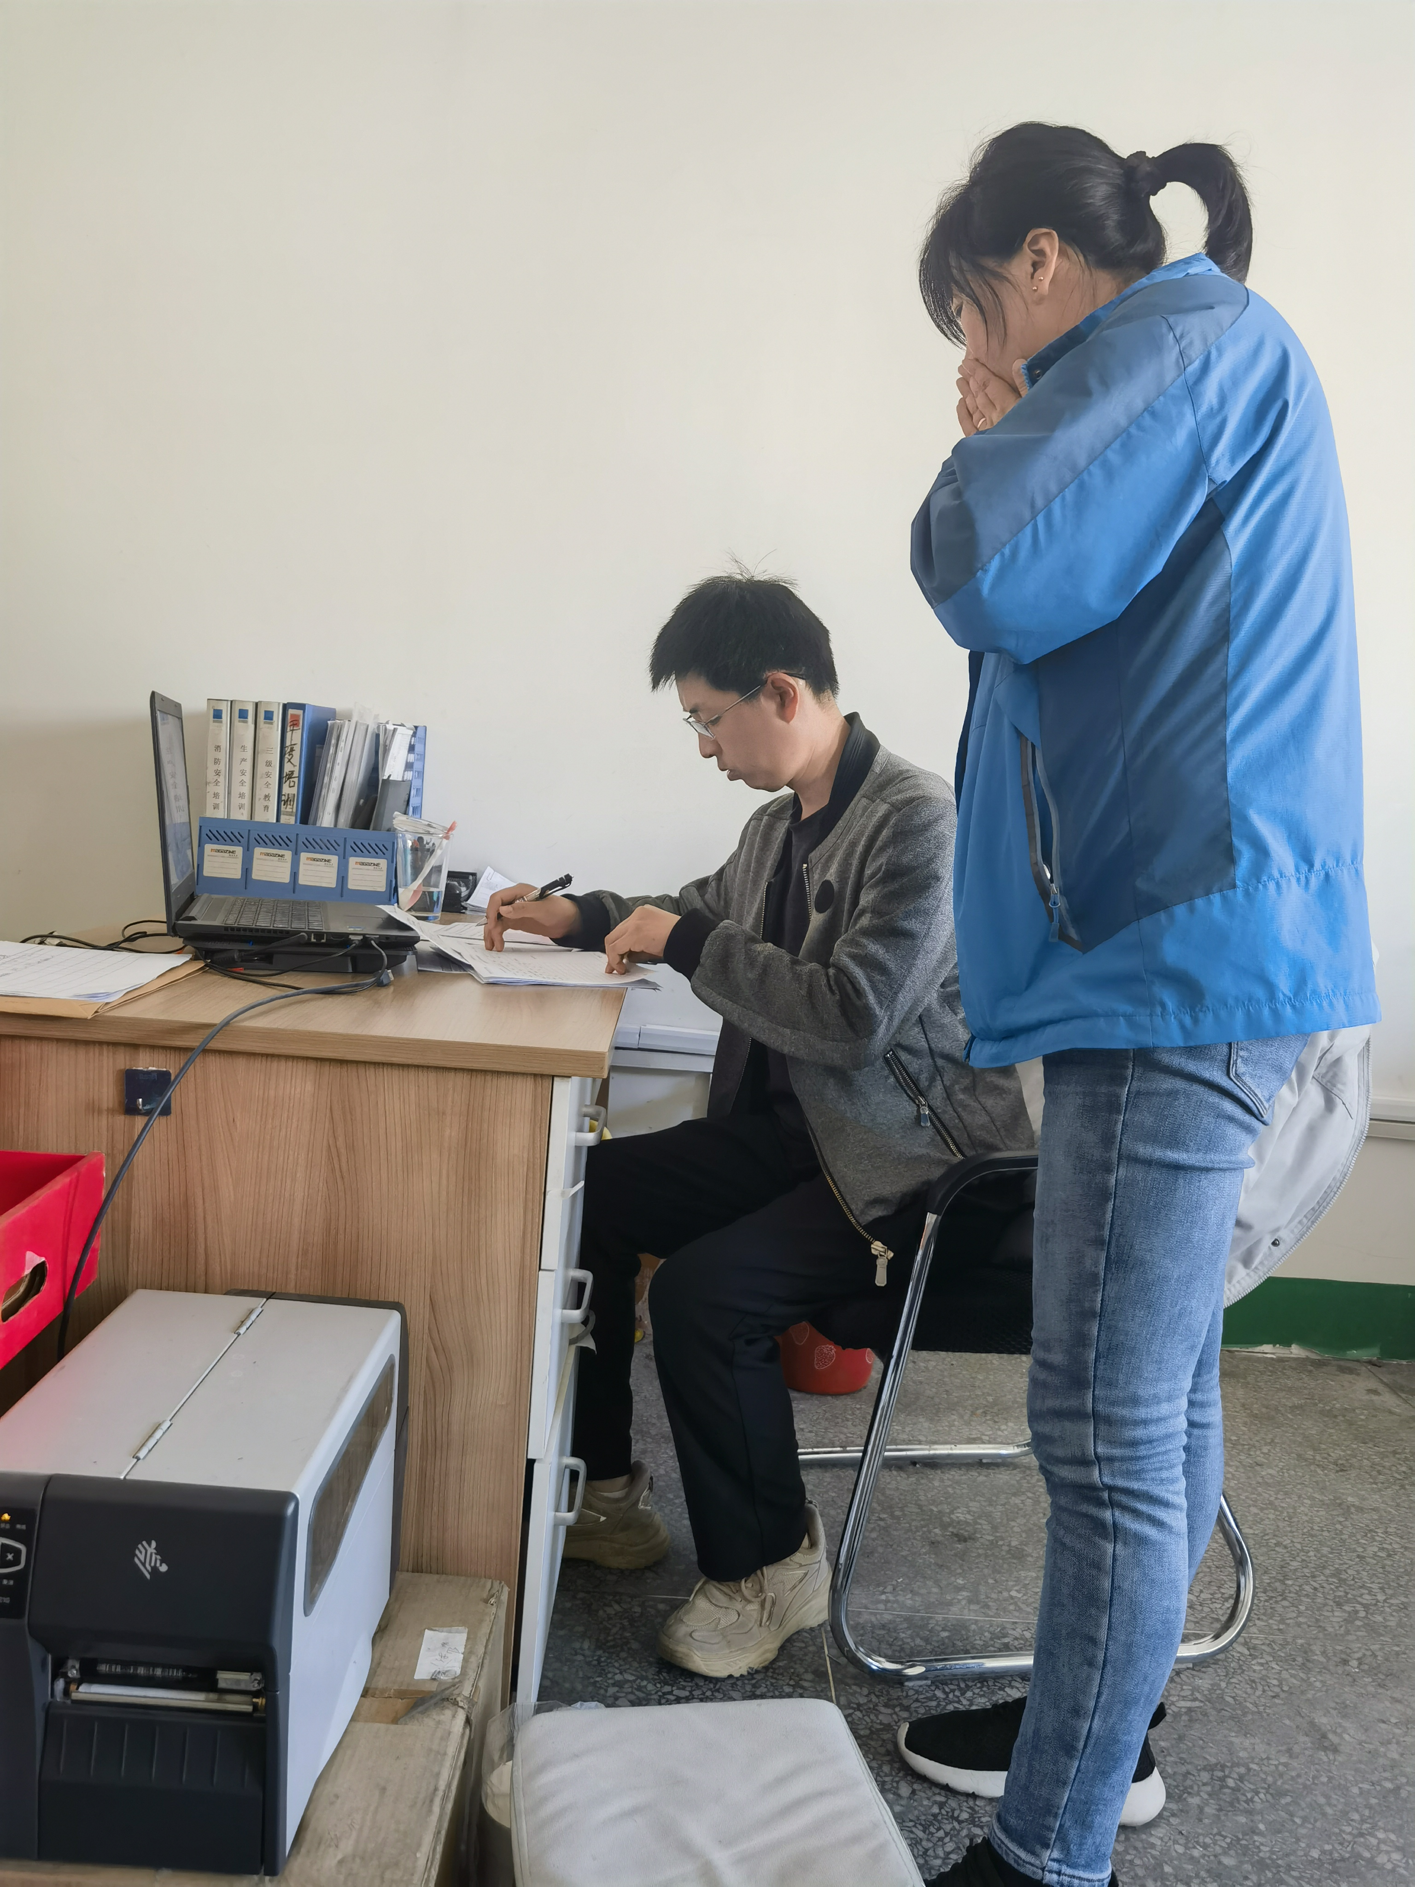 |  |  | 